Dokumentacja projektu  
  
Język Python w uczeniu maszynowym

Implementacja klasyfikatora k-NN dla danych tekstowych

Prowadzący: dr inż. Maciej Wielgosz

Skład:

Adrian Dusza

Krzysztof Gródek

Joanna Jagodzińska

Wymagania:

Python 3.x, Anaconda 4.3.0, Wolne miejsce na dysku 4 GB. Windows/ Linux.

Instrukcja uruchomienia.

1. Wgranie plików tekstowych (folder text_files) oraz pliku kNN.py do jednego folderu. W przykładzie ścieżka wygląda następująco „ C:/kNN”

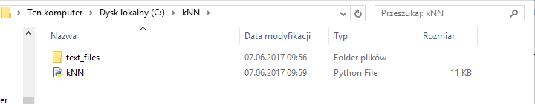

1. W pliku kNN.py, należy wskazać ścieżkę pliku „ C:/kNN” w następujących linijkach kodu.

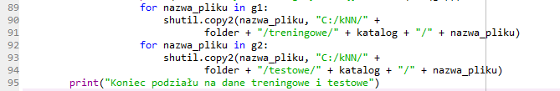

1. Uruchamiamy plik kNN.py w Spyder3 będący integralną częścią środowiska Anaconda w zakładce Python Console

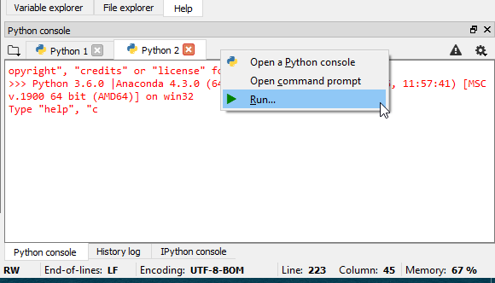

1. Następnie w oknie eksploratora wybieramy plik kNN.py

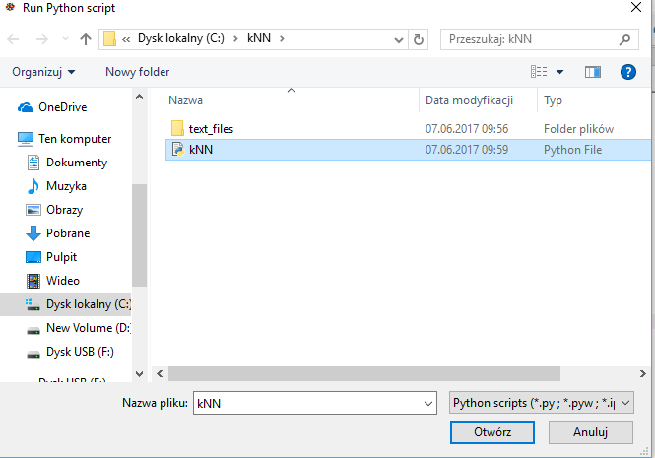

1. Finalnie program zaczyna obliczenia. Czas obliczenia jest uzależniony od ilości plików tekstowych. Proces może trwać od kilkunastu sekund do kilku godzin.

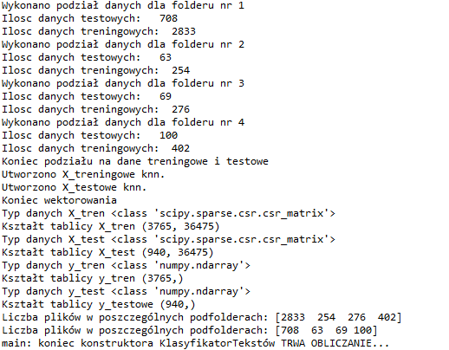

1. Po zakończeniu obliczeń program prezentuje wyniki i kończy działanie

